**CAT-CERT 2022 Web Study #3**

**202221162 김민재**

**목차**

1. 4.11 스터디 실습
2. 회원가입 꾸미기
3. 조사과제
4. **4.11 실습**

**#1**

|  |
| --- |
| **<html>**  **<head>**  **<title> cert html 3 실습#1 22김민재 </title>**  **</head>**  **<body>**  **<form method="post" action="">**  **입력: <input type="text" name="num"/>**  **<input type="submit" value="전송"/>**  **</form>**  **</body>**  **</html>**  **<?php**  **for($i = 1; $i <= 9; $i++) {**  **echo $_POST['num']."X".$i." = ".$_POST['num']*$i."<br>";**  **}**  **?>** |

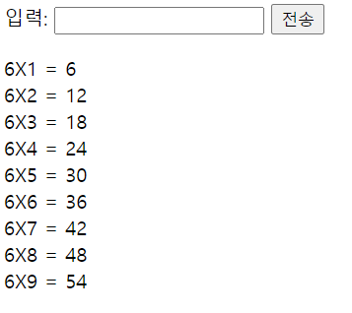

**#2**

|  |
| --- |
| **<html>**  **<head>**  **<title> cert html 3 실습#2 22김민재 </title>**  **</head>**  **<body>홀수 짝수**  **<form method="post" action="">**  **시작: <input type="text" name="num"/>**  **홀수<input type="radio" name="choose" value="odd"/>**  **짝수<input type="radio" name="choose" value="even"/>**  **<input type="submit" value="입력"/>**  **</form>**  **</body>**  **</html>**  **<?php**  **$tmp = 1;**  **$sum = 0;**  **if ($_POST['choose'] == even) {**  **$tmp = 2;**  **}**  **for ($i = $tmp; $i <= $_POST['num']; $i += 2) {**  **echo $i;**  **$sum += $i;**  **if ($i < $_POST['num'] - 1) {**  **echo " + ";**  **}**  **}**  **echo "=".$sum;**  **?>** |



1. **조사 과제**

**#1 PHP ‘ & “ 차이**

php에서, ‘’은 내부의 문자열을 그대로 사용하는 반면에 “”은 내부에 $변수나 이스케이프 시퀀스 등이 있을 경우 이를 처리해준 후 사용한다. 따라서 ‘’의 실행속도가 조금 더 빠르다.

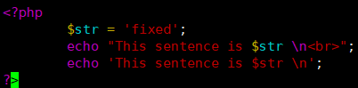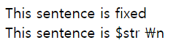

**#2 Cookie & Session**

**쿠키 (Cookie)**

- 클라이언트(브라우저) 로컬에 저장되는 데이터 파일.

- 사용자 인증이 유효한 시간을 명시할 수 있으며, 유효 시간이 정해지면 브라우저가 종료되어도 인증이 유지된다.

- 클라이언트의 상태 정보를 로컬에 저장했다가 참조한다.

- 클라이언트에 300개까지 쿠키저장 가능, 하나의 도메인당 20개의 값만 가질 수 있음, 하나의 쿠키 값은 4KB까지 저장.

- 쿠키는 사용자가 따로 요청하지 않아도 브라우저가 Request시에 Request Header를 넣어서 자동으로 서버에 전송한다.

**세션 (Session)**

- 세션은 쿠키를 기반하고 있지만, 사용자 정보 파일을 브라우저에 저장하는 쿠키와 달리 세션은 서버 측에서 관리한다.

- 서버에서는 클라이언트를 구분하기 위해 세션 ID를 부여하며 웹 브라우저가 서버에 접속해서 브라우저를 종료할 때까지 인증상태를 유지한다.

- 사용자에 대한 정보를 서버에 두기 때문에 쿠키보다 보안에 좋지만, 사용자가 많아질수록 서버 메모리를 많이 차지하게 됨. 즉 동접자 수가 많은 웹 사이트인 경우 서버에 과부하를 주게 되므로 성능 저하의 요인이 된다.

- 클라이언트가 Request를 보내면, 해당 서버의 엔진이 클라이언트에게 유일한 ID를 부여하는 데 이것이 세션 ID이다.

1. **실습 과제**

**#1 끝말잇기**

**main.php**

|  |
| --- |
| **<?php**  **session_start();**  **$f = 0;**  **if(!isset($_SESSION['start'])) { //최초 접속 초기 설정**  **$_SESSION['start'] = 1;**  **$_SESSION['words'] = array('시작');**  **$_SESSION['score'] = 0;**  **}**  **else { //POST 글자를 받아 실행**  **$s = $_SESSION['score'];//마지막 단어의 끝글자와 입력한 단어의 첫글자가 같다면, 또는 한글만 입력되었다면 통과**  **if (mb_substr($_SESSION['words'][$s], -1, 1, 'UTF-8') == mb_substr($_POST['word'], 0, 1, 'UTF-8') && preg_match('/^[가-힣]{6,60}$/', $_POST['word'], $m)) {**  **$_SESSION['words'][] = $_POST['word'];**  **$_SESSION['score']++;**  **$f = 1;**  **}**  **}**  **?>**  **<html>**  **<head>**  **<meta method="utf-8">**  **<title>끝말잇기</title>**  **<link rel="stylesheet" href="./main.css">**  **<head>**  **<body>**  **<form id="reset" method="post" action="./reset.php" onkeydown="return event.key != 'Enter';">**  **<input id="resetbutton" type="submit" value="Restart">**  **</form>**  **<center><br>**  **<h1>끝말잇기</h1>**  **<div id="div">**  **<table><?php //행을 생성하고 $_SESSION['words']의 단어들을 마지막 인덱스부터 자례대로 집어넣는다**  **for ($i = $_SESSION['score']; $i >= 0; $i--) {**  **echo "<tr><td>".($i + 1)."</td><td>".$_SESSION['words'][$i]."</td></tr>";**  **}**  **?></table>**  **</div>**  **<br><br>**  **<div><?php echo mb_substr($_SESSION['words'][$_SESSION['score']], 0, -1, 'UTF-8')."<span>".mb_substr($_SESSION['words'][$_SESSION['score']], -1, 1, 'UTF-8')."</span>"; //마지막으로 입력한 단어 출력?> ->**  **<form id="input" method="post" action=""> <?php//단어를 잘못 입력했다면 단어를 그대로 반환한다?>**  **<input type="text" id="word" name="word" maxlength="20" autocomplete="off" autofocus <?php if (!$f) {echo 'value="'.$_POST['word'].'"';}?>>**  **</form><br><br>**  **</div>**  **</center></body>**  **</html>** |

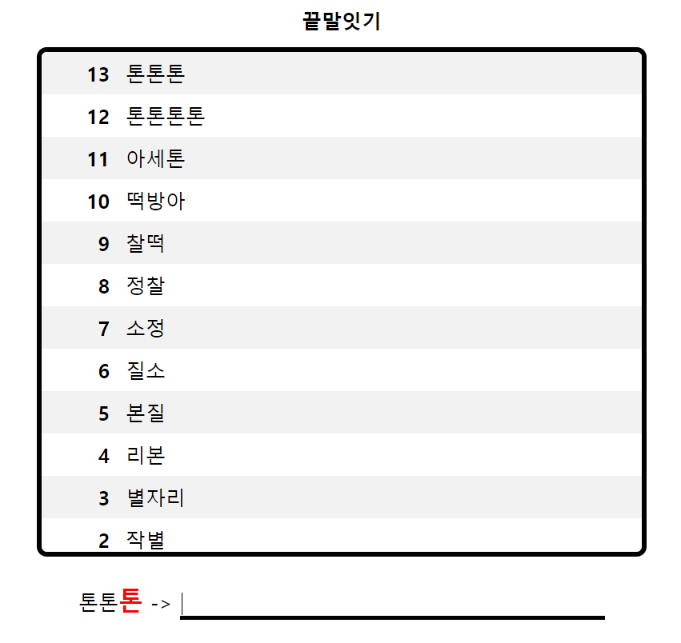

**#2 숫자야구**

|  |
| --- |
|  |

**#3 회원가입 폼에서 보낸 정보 출력**

**signup.php**

|  |
| --- |
| **<?php**  **echo "Nickname : ".$_POST['nickname']."<br>ID : ".$_POST['id']."<br>Password : ".$_POST['password']."<br>Confirm password : ".$_POST['cpassword'];**  **?>** |

